Plyn: Nejen teplé počasí v uplynulém roce pomohlo k úsporám

Spotřeba plynu v Česku ve čtvrtém čtvrtletí po očištění o vliv počasí meziročně poklesla o 14,2 %, což je sice méně než v předcházejícím kvartále, ale tam se kladně projevilo odsunutí začátku topné sezóny.
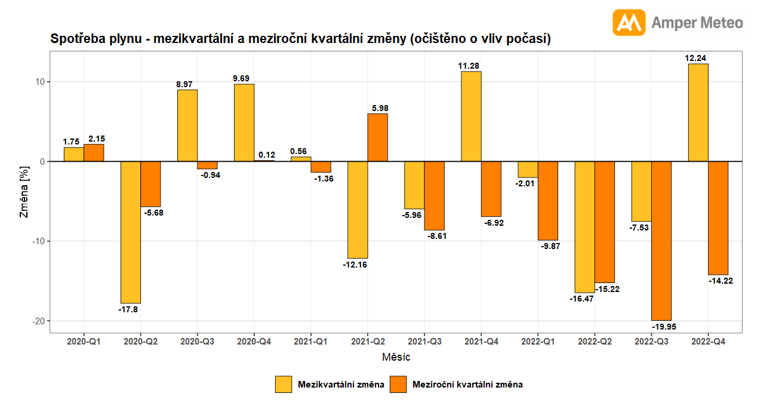
„K úsporám v posledním kvartále také pomohly teploty vzduchu, které byly meziročně vyšší. Říjen byl teplejší o 3 °C a listopad o 0,8 °C. Prosinec vyšel sice teplotně normální a dokonce srovnatelný s tím v roce 2021, ale nejdříve přišla chladná epizoda počátkem prosince, kdy se spotřeba plynu dostala až k 450 GWh/den. Začal panovat strach, jestli nám zásoby plynu vydrží. Naštěstí přišlo výrazné oteplení na Vánoce a spotřeba plynu výrazně klesla a bylo možné naopak i plnit zásobníky. Na Štědrý den byla dokonce spotřeba plynu nižší o 22 % než byl průměr posledních pěti Štědrých dnů.“ uvádí Kamil Rajdl, analytik společnosti Amper Meteo.

Celkově byl rok 2022 meziročně o 1,3 °C teplejší. I díky tomu jsme spotřebovali o 19,2 % méně plynu. Po očištění o vliv počasí a spotřeby plynu paroplynovou elektrárnou Počerady pak činí skutečné úspory 12,9 %. Velmi podobných úspor jsme dosáhli i v porovnání s roky 2018-2020 i přesto, že ty byly teplejší.

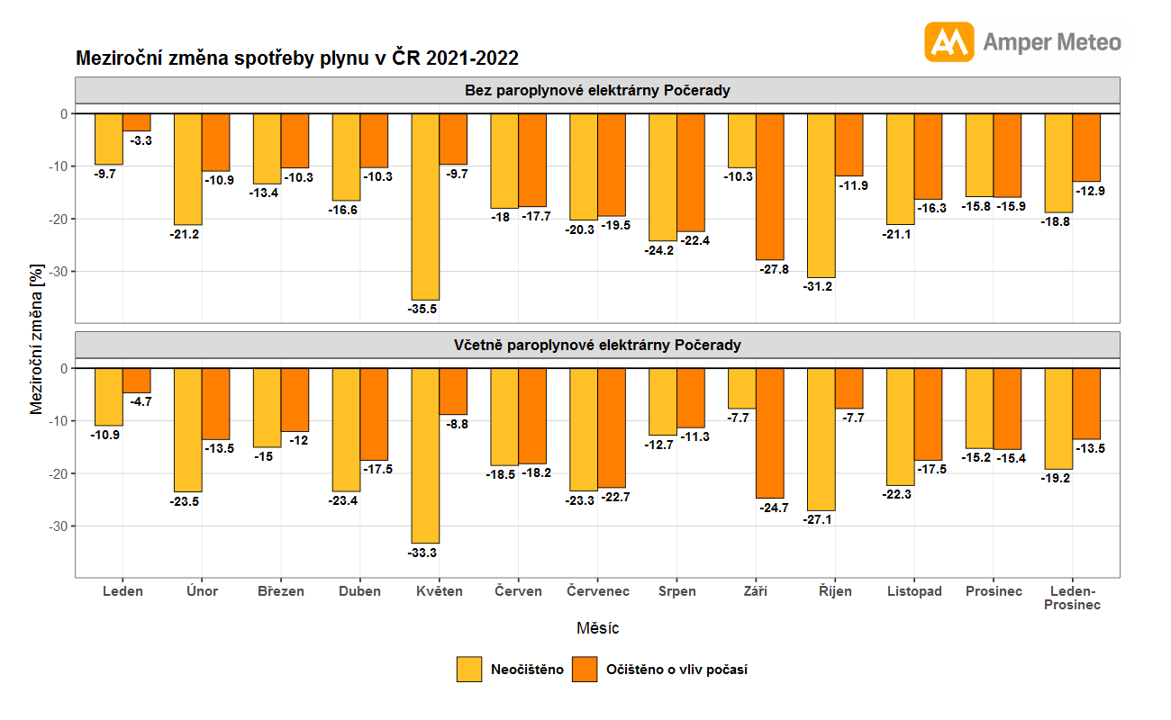
Významně čísla ovlivnila také výroba elektrické energie v paroplynové elektrárně Počerady. V říjnu spotřebovala meziročně pětkrát více plynu, naopak v listopadu její spotřeba klesla o 45 % a v prosinci byla srovnatelná posledním měsícem roku 2021. Od začátku roku spotřebovala meziročně elektrárna Počerady o 26 % méně plynu. Celkově se podílela na spotřebě plynu od začátku roku z 4,9 %.

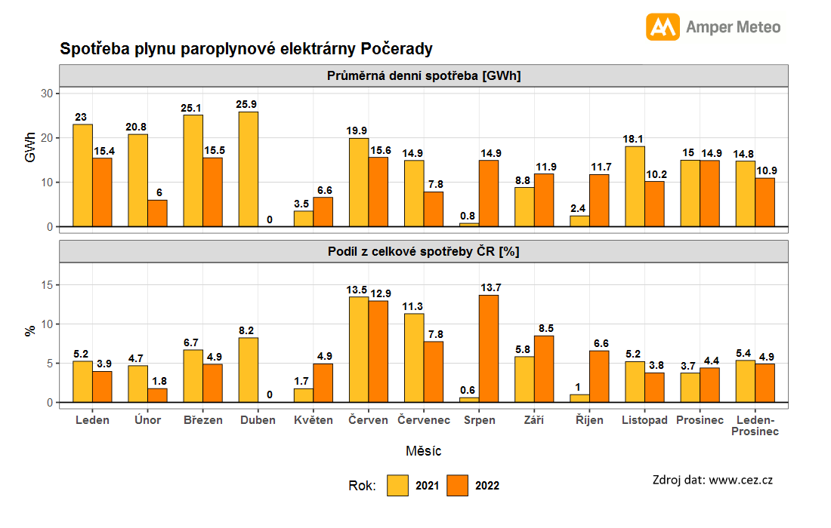
Elektřina: trend v úsporách se otočil

V případě elektřiny dosáhly úspory svého vrcholu koncem října. Poté se trend otočil a spotřeba elektřiny začala i po očištění o vliv počasí stoupat. Dokonce poslední týdny roku byla spotřeba elektřiny meziročně podobná. I přesto meziročně poslední kvartál zaznamenal nižší spotřebu o 4,1 % (hlavně díky říjnu), ale mezikvartálně stoupl o 0,56 % po očištění o vliv počasí.
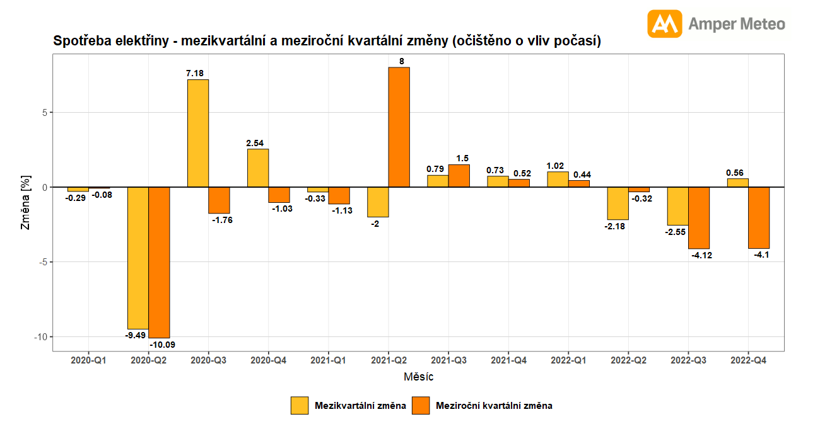

„Jedním z mnoha důvodů vyšších úspor elektřiny v uplynulém roce byly střešní instalace fotovoltaiky, ale během listopadu a prosince logicky výroba z nich klesla k minimu, a proto i celkové úspory na spotřebě elektřiny nebyly pak již tak velké,“ vysvětluje Martin Nádeníček, předseda představenstva společnosti Amper Savings.

Za celý uplynulý rok jsme spotřebovali meziročně o 2,7 % méně elektrické energie. Po očištění o vliv počasí pak činí celkové úspory pouze 2,0 %. K největším úsporám došlo v září a říjnu, a to jak díky výrobě elektřiny ze střešních FVE, tak i oddálenému začátku topné sezony.

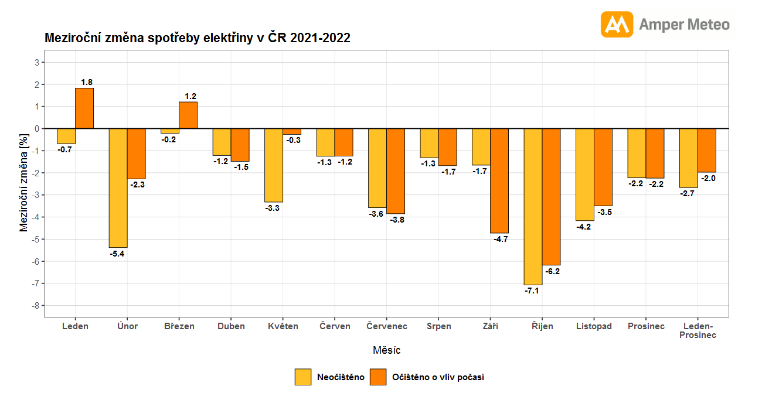

„To, že nedošlo k dramatickému propadu spotřeby elektřiny je dobrá zpráva, může to znamenat, že nenastalo očekávané uzavírání některých podniků. Rozhodně však nejsme z nejhoršího venku. U významné části velkých odběratelů skončily smlouvy na dodávky levných „zafixovaných“ energií z let 2020-2021 až na konci roku 2022, čili dramatický nárůst nákladů na energie se u nich plně projeví právě až v roce 2023. Mnoho významných podniků tak čeká nelehké období, které může mít negativní vliv na jejich konkurenceschopnost ve světě, a tedy i zaměstnanost v ČR. V současné době klesají ceny energií na burze na předválečnou úroveň, nicméně tento trend se může opět velmi rychle obrátit, ať již z důvodu změny počasí či geopolitických rozhodnutí ohledně nových dopravních tras plynu do Evropy. Nadále tak evidujeme enormní zájem klientů o komplexní energeticky úsporné projekty s využitím alternativních zdrojů a paliv,“ vysvětluje Martin Nádeníček, předseda představenstva společnosti Amper Savings.

Obnovitelné zdroje: Meziroční nárůst výroby z OZE o 1,9 %

V uplynulém roce se vyrobilo 4 887 GWh elektrické energie z fotovoltaických, větrných a vodních elektráren. Z poloviny se na tomto čísle podílela fotovoltaika, z 37 % pak vodní elektrárny a z pouhých 13 % větrné elektrárny. OZE dokázaly pokrýt spotřebu elektřiny v České republice ze 7 %.

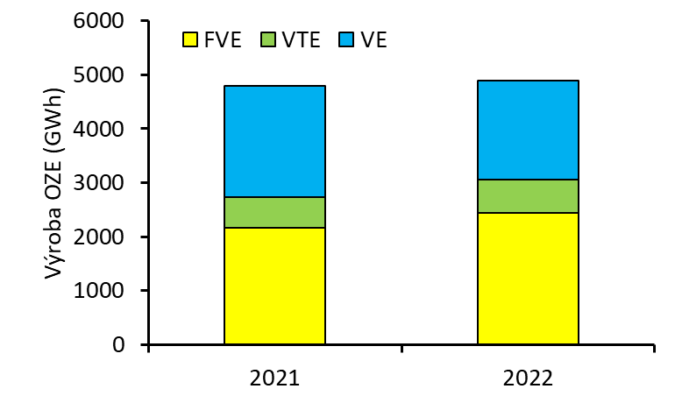

Obrázek: Výroba OZE v roce 2021 a 2022

Meziročně se více elektřiny vyrobilo z fotovoltaických elektráren a to o 12,8 %. Paradoxně vodní elektrárny vyrobily meziročně o 11,4 % méně elektrické energie, ale ve srovnání s delším průměrem (2016-2021), tak byla výroba vyšší o 28,6 %. Větrné elektrárny vyrobily o 8,8 % více elektrické energie než v roce 2021. Na vyšší výrobě se podílelo hlavně větrné počasí začátkem roku 2022.
Obrázek: Výroba z fotovoltaických (FVE), větrných (VTE) a vodních elektráren v roce 2022 a srovnání s jejím dlouhodobým průměrem (Přepočítáno na jednotný instalovaný výkon).

